2025年风险点危险源分级管控项目需求书

一、项目内容
序号 | 项目内容 | 主要服务内容 | 备注
1 | 成立工作小组，编制项目实施方案 | - 成立项目工作小组，明确相关工作人员及职责；  - 编制实施方案，明确具体的执行人、不同阶段的实施时间、实施内容、工作方法等内容；  - 制定具体的风险点、危险源辨识表格，要求清晰明了，可操作性强。 | 项目工作小组由专家及医院安管员等人共同组成。
2 | 风险点、危险源辨识 | - 以部门、科室为单元，按照工作流程划分风险点；  - 按照人的、物的、环境、管理四个因素对危险源进行辨识；  - 风险排查辨识重点关注化学、物理、机械、电器、工程、生物6种危害。 | 现场填写表格，收集相关资料数据、拍摄图片。
3 | 风险点、危险源分级管控 | - 采用风险矩阵法对危险源进行分级；  - 针对危险源编制相应管控措施；管控措施必须具备可操作性；  - 建立医院级、部门（科室）级、班组级等管控层级；  - 将风险点、危险源、管控措施等资料编制成册，形成医院风险分级管控清单。 | 按照《佛山市安全风险分级管控办法实施细则（试行）》执行。
4 | 风险告知 | 根据医院的风险分级管控清单，编制风险告知牌、告知栏； | 提供电子版，医院自行制作
5 | 持续改进 | 通过每月的隐患排查等方式，对风险点、危险源进行持续监控 | 医院每月定期自主进行
备注 | 1、工作周期：2个月  3、资料输出：风险点危险源信息一览表、 风险点危险源管控措施一览表、隐患排查报告、医院安全风险分级管控报告、风险点危险源告知卡、总结报告。

二、项目输出资料

风险点危险源信息一览表
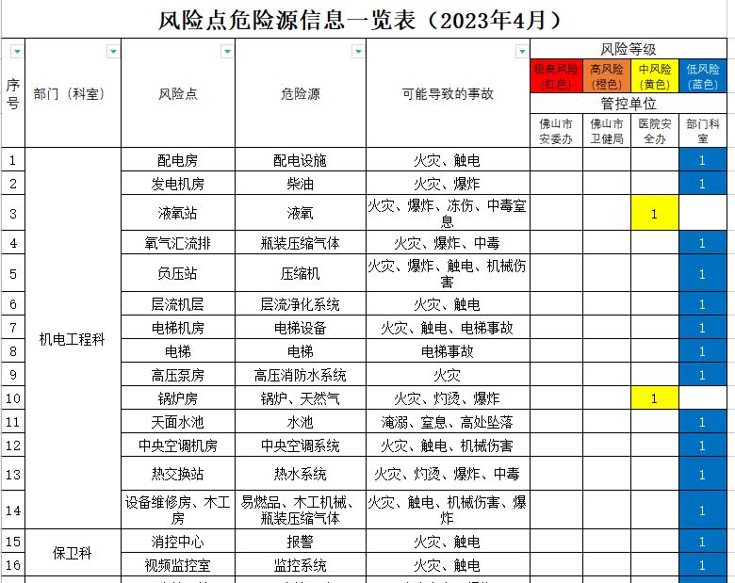

风险点危险源管控措施一览表
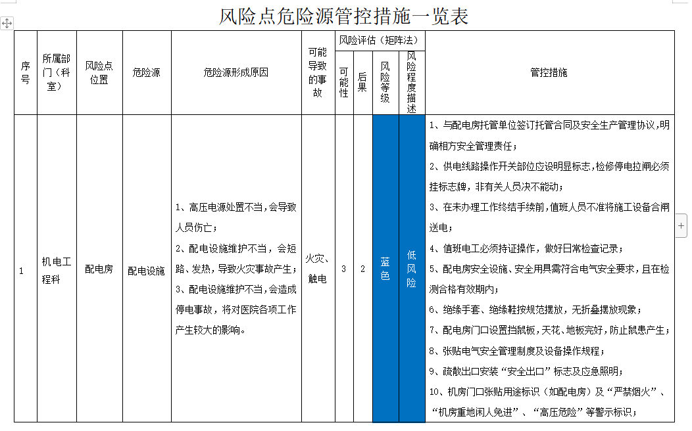

隐患排查报告
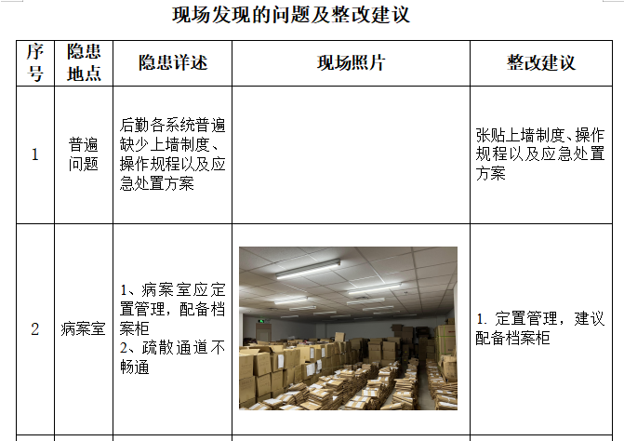

医院安全风险分级管控报告
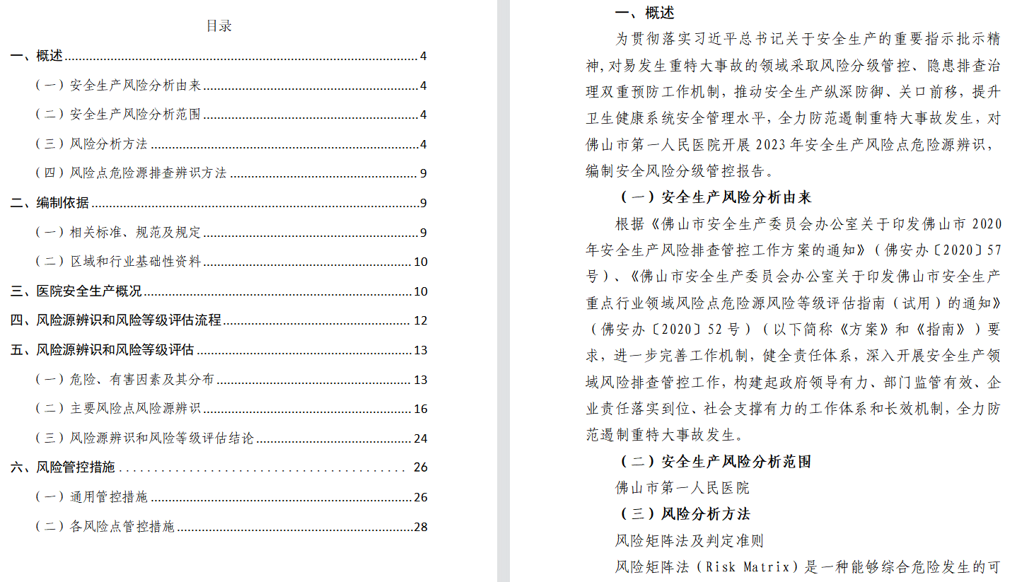

风险点危险源告知卡
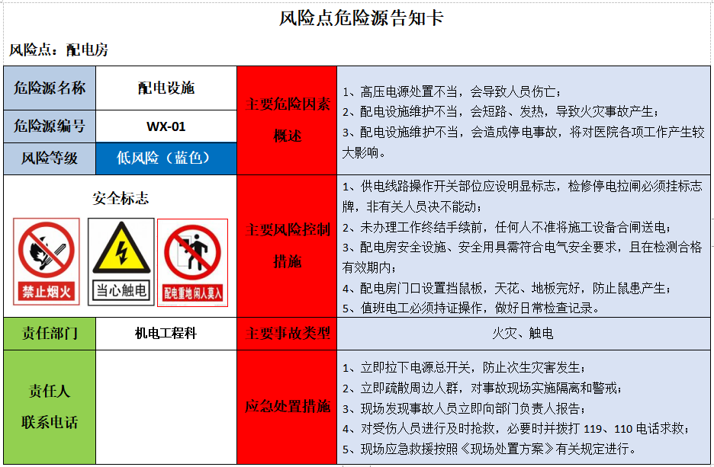

总结报告

